PROYECTO MODULO 2

Errores:

Lectura del CSV

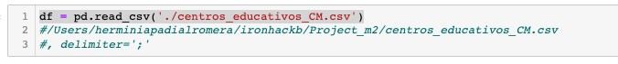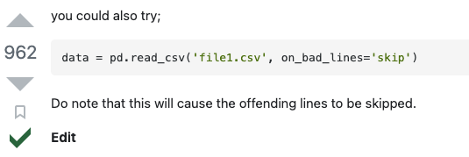



Lectura con JSON:

- Error con el programa de texto. Descargar sublime text

0 municipio_codigo 4040 non-null int64

1 distrito_nombre 1703 non-null object

2 direccion_via_nombre 4039 non-null object

3 centro_tipo_descripcion 4040 non-null object

4 dat_codigo 4040 non-null int64

5 direccion_codigo_postal 4019 non-null float64

6 centro_titularidad 4040 non-null object

7 contacto_telefono2 1719 non-null object

8 contacto_telefono3 217 non-null object

9 centro_tipo_desc_abreviada 4040 non-null object

10 direccion_numero 3962 non-null object

11 contacto_telefono1 3788 non-null object

12 centro_codigo 4040 non-null int64

13 contacto_web 3252 non-null object

14 dat_nombre 4040 non-null object

15 centro_tipo_codigo 4040 non-null int64

16 municipio_nombre 4040 non-null object

17 distrito_codigo 1703 non-null float64

18 contacto_fax 2390 non-null object

19 direccion_coor_y 4022 non-null float64

20 centro_titular 4040 non-null object

21 direccion_coor_x 4022 non-null float64

22 direccion_via_tipo 4033 non-null object

23 centro_nombre 4040 non-null object

24 contacto_telefono4 51 non-null object

25 contacto_email1 3770 non-null object

Tengo que incluir nuevas columnas con Comunidad y latitude y longitud.

Nuevo data frame con todas las latitudes y longitudes pero no me vale

Nuevo Data frame para concatenar DF2 con renta por municipio